
“El avaro”: esquema resumen y presentación de un personaje
1.- Luego de leer la obra “El avaro” de Moliere, complete la ficha descriptiva de la obra:
Ambiente en que se desarrolla: | Breve descripción de los personajes principales:  Harpagón:  Cleanto:  Elisa:  Mariana:  Valerio:  Personajes secundarios:  Anselmo:  Frosina:  Flecha:  Maese Simón:  Maese Santiago:  Señora Claudia:  Briznavena:  Merluza:  Comisario:  Alguacil:
Breve descripción de la trama:
2.- Escoja a uno de los personajes principales y redacte un discurso en el que el personaje se presente a sí mismo frente al curso, indicando sus características físicas y sicológicas, el rol que cumple en la obra, la importancia que tiene para el desarrollo de la trama. Apoye su texto citando algunos parlamentos de la obra que corroboren lo que usted afirma., etc.

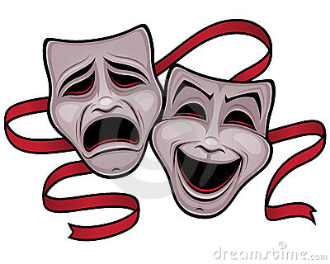

Mi personaje escogido es ______________________________________ y lo elegí
porque ______________________________________________________________
____________________________________________________________________
____________________________________________________________________
____________________________________________________________________

3.- Presente a sus compañeros el discurso, representando usted al personaje escogido. Finalice indicando por qué lo eligió y en qué se inspiró para redactar el monólogo.

Elaborado por: Loreto Rocuant P.

